Sucrerie - Ressource pédagogique
Date de génération : 11 septembre 2026

Options relues
Clique sur la zone violette. RELU Sucrerie

Clique sur la zone violette. RELU Sucrerie

Correction
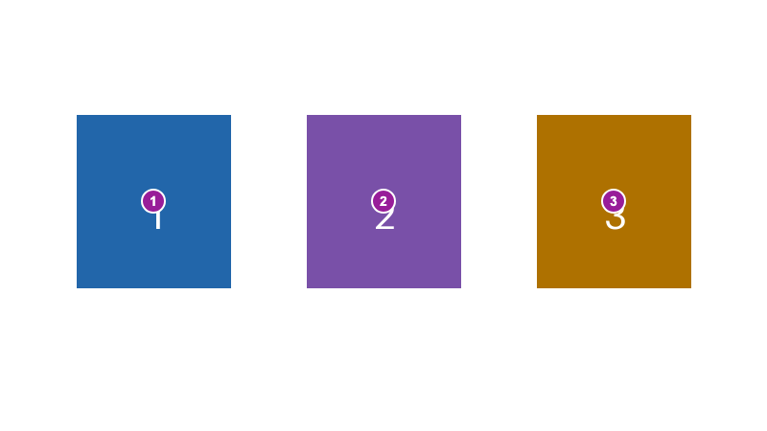
Options relues

Légende

1. ✗ Zone incorrecte
Zone 1 sélectionnée.

2. Violet RELU — ✓ Zone correcte
Tu as trouvé le rectangle violet. RELU

3. ✗ Zone incorrecte
Zone 3 sélectionnée.

